МОБУ «Акжарская ООШ»
/2012-2013 уч.год./
Урок здорового питания

Тема: Здоровое питание - залог здоровья

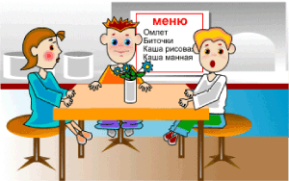

Вид классного часа: Урок - Беседа

Цель классного часа:
1. Познавательная, образовательная цель - рассказать кадетам основные составляющие сбалансированного питания и важность питания в целом для развивающегося организма.
2. Развивающая цель - содействовать кадетам в понимании важности соблюдения четырехразовового режима питания и способствовать в выработке устремлений и предпочтений в правильном питании.
3. Воспитывающая цель - формирование у учащихся чувства ответственности за свое здоровье и в будущем здоровье своих детей и членов семьи.
Оборудование: классная доска, мел, наглядность.
Вид доски на уроке:

ХОРОШЕЕ ПИТАНИЕ - ЗАЛОГ ЗДОРОВЬЯ!
План классного часа:
1. Жизнедеятельность организма человека.
2. Географический фактор вкусовых пристрастий.
3. Школьное питание - это залог здоровья подрастающего поколения.

Ход классного часа:
1. Жизнедеятельность организма человека.
В процессе жизнедеятельности организма в нем происходит, с одной стороны, разрушение (диссимиляция) веществ, входящих в состав тканей и клеток, с другой -- постоянное обновление, воссоздание и перестройка ранее разрушенных веществ за счет питательных веществ, поступающих с пищей (ассимиляция).
Эти два процесса, из которых складывается обмен веществ, тесно связаны между собой, находятся во взаимозависимости и состоянии подвижного равновесия, в результате чего клетки и ткани сохраняют свой относительно постоянный состав.
При разрушении веществ в организме происходит окисление сложных органических веществ, входящих в состав тканей и выделение при этом энергии, необходимой для мышечной работы организма, поддержания на определенном уровне температуры тела и других жизненно необходимых процессов. Эта же энергия, освобождаемая во время разрушения, необходима и для обеспечения процессов воссоздания, во время которых происходит образование из простых органических соединений сложных, обладающих большим запасом энергии. Этот процесс называется обменом веществ в организме. Он является основой всех физиологических функций организма, к которым относятся дыхание, кровообращение, пищеварение, нервная деятельность и т.д. Все эти проявления деятельности организма находятся под регулирующим влиянием нервной системы. Необходимо знать, что процессы жизнедеятельности организма находятся в тесной зависимости от питания человека. Считается, что питательные вещества, такие как белки, углеводы и жиры, являются составными частями клеток и тканей организма. В состав клеток и тканей входят и другие элементы пищи -- минеральные соли и витамины. При этом некоторые из витаминов являются составными частями так называемых ферментов, участвующих в процессах расщепления, перестройки и образования новых, сложных органических веществ, входящих в состав организма.
Таким образом, питание является важнейшим фактором внешней среды, воздействующим на состояние организма и его развитие. Для правильной жизнедеятельности организма необходимо, чтобы питание было рациональным, правильным, физиологически полноценным. Это означает, что как по количеству, так и по своему качественному составу пища должна отвечать физиологическим требованиям организма.
Теперь посмотрим, что собой представляют отдельные пищевые вещества, содержащиеся в продуктах питания.
Белки являются одной из главных составных частей всех клеток и тканей организма. Поступая с пищей в организм, они расщепляются в пищеварительном тракте до так называемых составных аминокислот, и организм использует их для построения собственных специфических белков, клеток и тканей, а также для энергетических целей. Для удовлетворения потребности человека в аминокислотах необходимо, чтобы с пищей поступали различные белки. Часть аминокислот должна поступать в организм с определенными продуктами питания, потому что они не образуются в нем. Эти аминокислоты называются незаменимыми. Они содержатся преимущественно в белках пищевых продуктов животного происхождения -- мясе, рыбе, молоке, молочных продуктах, яйцах и пр., а также в белках некоторых растительных продуктов, например -- сое, фасоли, горохе, картофеле, но в меньших количествах.
Важно знать, что если в белках пищи недостает одной или нескольких незаменимых аминокислот, то невозможно образование специфических белков организма человека и возникает так называемая белковая недостаточность. Это чаще всего бывает при однообразной пище. Сколько же нужно белка для удовлетворения потребности взрослого трудоспособного человека в незаменимых аминокислотах? Немногим больше половины от полагающейся нормы потреблять за счет животных пищевых продуктов, остальное же за счет растительных. Например, если для мужчины 30--39 лет в день необходимо 88 г белка, то 48 г из них должны быть за счет продуктов животного происхождения и 40 г -- растительного.
Жиры. С жирами поступают в организм растворимые в нем витамины (A, D, Е, К), а также незаменимые жирные кислоты и другие вещества.
Жиры обладают высокой калорийностью, превышающей примерно в 2 раза белки и углеводы. В растительных маслах содержится значительное количество незаменимых жирных кислот, без которых нормальная жизнедеятельность организма невозможна. Ими богаты рыбий жир и подсолнечное, кукурузное, соевое и другие масла. Небольшое количество их содержится в свином сале и молочном жире. Бараний и говяжий жиры их почти не содержат.
Пищевой рацион человека биологически полноценен тогда, когда в состав его входит молочный жир -- сливочное масло, содержащее витамины А и D, и растительные масла. Необходимо в суточном рационе соблюдать соотношение: 1/3 растительных масел и 2/3 животных жиров. Например, если для мужчины 30--39 лет в день необходимо 99 г жира, то 33 г из них должны быть за счет растительного происхождения. Для пожилых людей 1:1.
Углеводы -- это сахара. Они содержатся, главным образом, в растительных продуктах в виде простых Сахаров -- глюкозы, фруктозы и сахарозы, а также сложных Сахаров -- крахмала, пектина и гликогена. Все простые углеводы легко усваиваются организмом. Источниками их являются фрукты, ягоды, мед, кондитерские изделия и др. Основным источником сахарозы является обычный свекловичный сахар, а также некоторые овощи и плоды (свекла, морковь, дыня, арбузы и др.).
Крахмал – основной углевод пищи. Он составляет 70--80% всех углеводов пищи. В пшеничной муке, изделиях из нее, а также рисе, крупах содержится 55--75%, а в картофеле до 20% крахмала. Крахмал медленно расщепляется в пищеварительном тракте и медленно всасывается, этим он и ценен.
Важное значение в питании имеет клетчатка. Она содержится в растительных продуктах. Отсутствие ее в пище приводит к запорам. Клетчатка содержится преимущественно во всех овощах и фруктах. Пищевой рацион должен в среднем содержать не менее 25 г клетчатки, свекловичный сахар должен составлять одну четвертую часть от общего количества углеводов в пищевом рационе и три четверти - крахмал. Например, если для мужчины 30--39 лет в день установлена норма углеводов 365 г, то 90 из них должны быть сахара и сахаристые продукты и 275 г -крахмалистые, мучнистые продукты.
Витамины - это сложные биологически активные вещества. Они принимают участие во всех жизненных процессах организма. Некоторые из них не образуются в организме человека или образуются в недостаточных количествах. Длительное отсутствие витаминов в пище вызывает тяжелые заболевания, но чаще возникают так называемые гиповитаминозы в результате недостаточного содержания их в пище или вследствие повышенной потребности в них. Недостаточность витаминов в питании приводит к ослаблению организма, понижению его работоспособности и сопротивляемости к заболеваниям. Поэтому необходимо широко использовать в питании продукты, содержащие витамины. Витамины могут быть водорастворимые и жирорастворимые. К первой группе относят ряд витаминов и в том числе аскорбиновую кислоту (витамин С). Недостаток ее может вызывать быструю утомляемость, снижение работоспособности, сонливость (особенно в осенне-зимний период), разрыхленность десен и т.д. Этот витамин содержится главным образом в овощах, особенно много его в зеленом и красном перце, укропе, ягодах (облепихе, черной смородине, сушеном шиповнике и др.). Тиамин (витамин B) -- недостаток в пище может вызывать повышенную раздражительность, быструю утомляемость, недостаточную концентрацию внимания и пр. Содержится в хлебе грубого помола, крупах (гречневой, овсяной), фасоли, горохе, зеленом горошке, рыбе, мясе) рибофлавин (витамин В2) -- недостаток его в пище может вызывать мышечную слабость, трещины на слизистых губ и пр. Содержится в хлебе грубого помола, крупах (гречневой, овсяной), мясных продуктах, в молоке, сыре, яйцах, рыбе и др. Ниацин (витамин РР) -- недостаток в пище может вызывать болезненный, увеличенный ярко-красный язык, слюнотечение, нарушение ощущения вкуса, слабость. Содержится в тех же продуктах, что и предыдущие витамины. Кроме перечисленных, в группу водорастворимых входят и другие витамины.
Витамины жирорастворимые -- к ним относится ретинол (витамин А). Недостаток его в пище вызывает "куриную" слепоту, сухость кожи, сухость слизистых. Содержится в рыбьем жире, молоке, масле, жирном твороге, яйцах, а также в виде каротина (желтого пигмента) во многих овощах и фруктах. Кальциферолы (витамин D, D2 и D3). Недостаток в пище вызывает возникновение рахита у детей. Витамины содержатся в сыром молоке, молочных продуктах, сливочном масле. Токоферол (витамин Е) - недостаток в пище вызывает изменения в мышцах, у беременных женщин может наступить выкидыш, у кормящих матерей может нарушиться образование молока. Содержится в хлебе грубого помола, макаронных изделиях, жирном твороге, во всех растительных маслах, маргарине, немного в мясе, овощах, бахчевых, фруктах, ягодах.
Минеральные вещества. В продуктах питания содержатся также биологически важные компоненты -- минеральные вещества. Без них невозможны нормальные процессы, протекающие в организме. Они участвуют в формировании новых клеток, тканей и органов, в кроветворении, образовании пищеварительных соков и пр. Очень важно широко использовать в пищу продукты, содержащие минеральные вещества. Одни минеральные вещества, такие как кальций, магний, фосфор, содержатся в тканях в относительно больших количествах. Другие -- йод, медь, кобальт, марганец, фтор, хром, цинк и железо -- в весьма небольших количествах. Минеральные вещества необходимы для построения и прочности скелета и зубов. Они необходимы в период роста организма, беременности. Некоторые минеральные вещества действуют на нервную систему, уменьшают спазм кровеносных сосудов, регулируют содержание воды в тканях, способствуют выделению мочи и т.д. Наоборот, другие вещества способствуют задержке воды в тканях (поваренная соль) и развитию отеков, что вредно отражается на деятельности сердечно-сосудистой системы. Поэтому следует ограничивать употребление в пищу поваренной соли и солевых продуктов.
Источниками минеральных веществ являются:
-- хлеб и хлебобулочные изделия (преимущественно из муки грубого помола). -- овощи (картофель, зелень и др.), фрукты, -- ягоды, грибы, продукты моря, в том числе морская рыба, морская капуста, печень животных, зернобобовые, крупы (в основном гречневая и овсяная), творог, твердые сыры и т.п.
2. Географический фактор вкусовых пристрастий.
Основной потребностью человека всегда была пища. Вкусовые пристрастия определялись территориально, т.е. по месту жительства. Например, русская кухня всегда использовала зерновые каши, овощи и кисели. Подтверждением этому может служить русская пословица: "Щи да каша - пища наша". Уже потом некоторые блюда получили иностранные названия, например, французское: "суп". А ведь раньше, русскую пищу готовили совсем по-другому. Топилась большая русская печь и в горшках особой формы запекалась пища. Такой способ, изредка, можно встретить и сегодня.
Ученые проводили исследования и пришли к выводу, что для человека, наиболее полезной будет пища его предков, а именно тот рацион, который веками формировался в данной местности. Вот, например, возьмем южные народы. Почему в их рационе много острых специй и соусов? А потому, что в жарком климате, подобная пища выступает одновременно, как консервант и стимулятор органов пищеварения. И наоборот, в холодных условиях люди предпочитают мясо, потому как оно обогащает организм энергией, без который в мороз не выжить. Увлекаясь чужестранной пищей, Вы ломаете рефлексы организма, формировавшиеся столетиями. Это часто приводит к тому, что человек сам того не понимая, резко начинает полнеть или худеть. Развиваются заболевания пищевых органов и многое другое.
3. Школьное питание - это залог здоровья подрастающего поколения.
Согласно сведениям, которые мы получили, на начало года в 57 регионах нашей страны около 50% школ не имеют собственных столовых. Вследствие чего, 43,4% обучающихся не обеспечены горячим питанием. Например, в астраханской области услугами столовых пользуются только 30-35% учащихся, в том числе 12% старшеклассников. В 25% образовательных учреждениях Брянской области школьное питание не соответствует установленным требованиям.
Технологическое оборудование пищеблоков в школах обновляется крайне медленно. Износ оборудования в школах составляет от 80% до 90%.
Пищевая ценность школьных завтраков и обедов, реализуемых в большинстве школ РФ, не соответствует возрастным и физиологическим потребностям детей и подростков, принципам сбалансированного здорового питания.
Основным недостатком в организации питания школьников является тот факт, что меню составляется с учетом стоимости продуктов питания, а не физиологических потребностей детей в биологически ценных веществах. Кроме того, в ряде регионов, например, в Тульской области, в Алтайском крае, республике Бурятия и других, отмечается тревожная тенденция к замене горячего питания буфетной продукцией.
Низкий уровень материального достатка многих семей не позволяет родителям обеспечить детей полноценным питанием дома и оплачивать их питание в образовательных учреждениях. В связи с этим во многих регионах осуществляются дополнительные выплаты отдельным категориям учащихся. Выплаты из региональных и местных бюджетов на эти цели составляют от 1,5 до 33 рублей на одного ребенка в день. В целом по стране выплаты получают от 40 до 55% от общей численности учащихся.
В целях осуществления дополнительных выплат на питание школьников в большинстве субъектов РФ принимаются соответствующие нормативно-правовые акты, а также региональные и муниципальные программы, направленные на совершенствование системы питания.

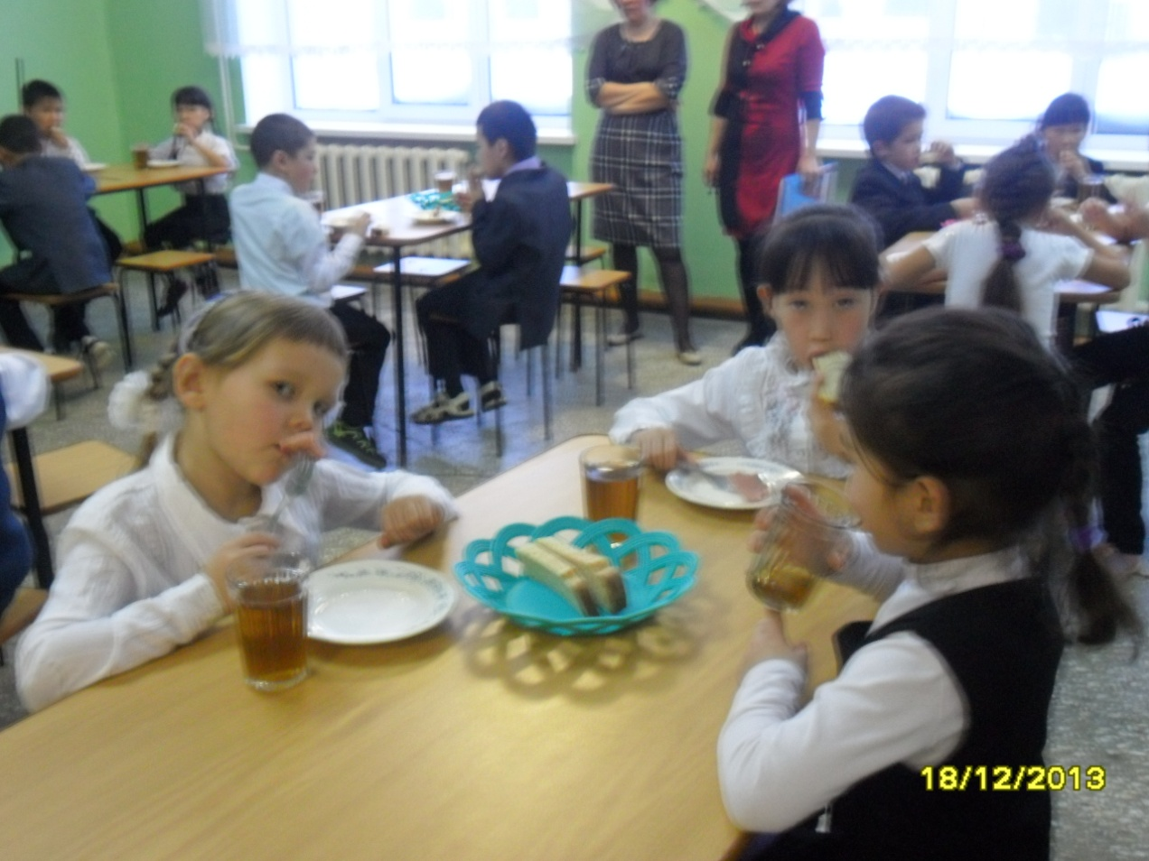
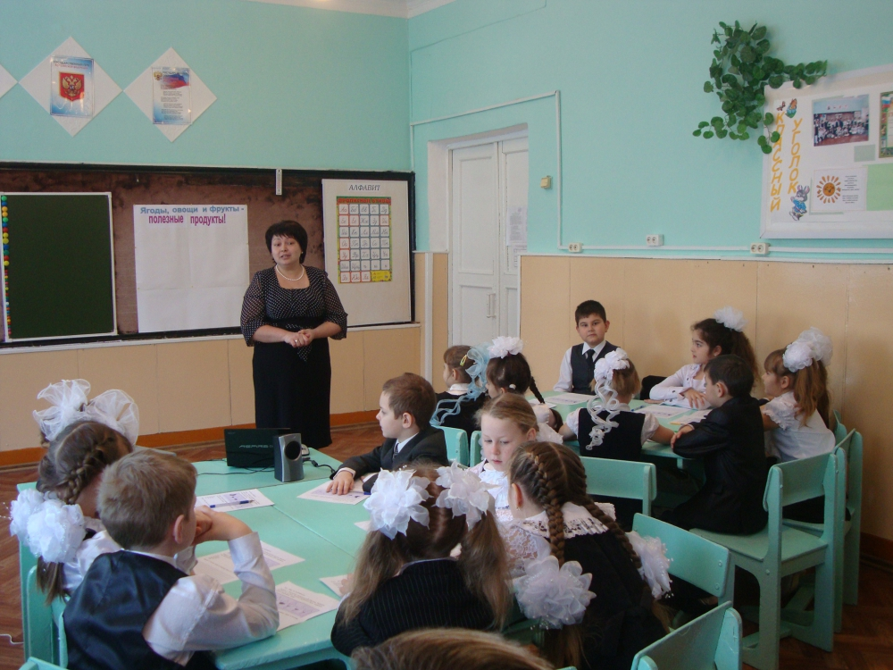

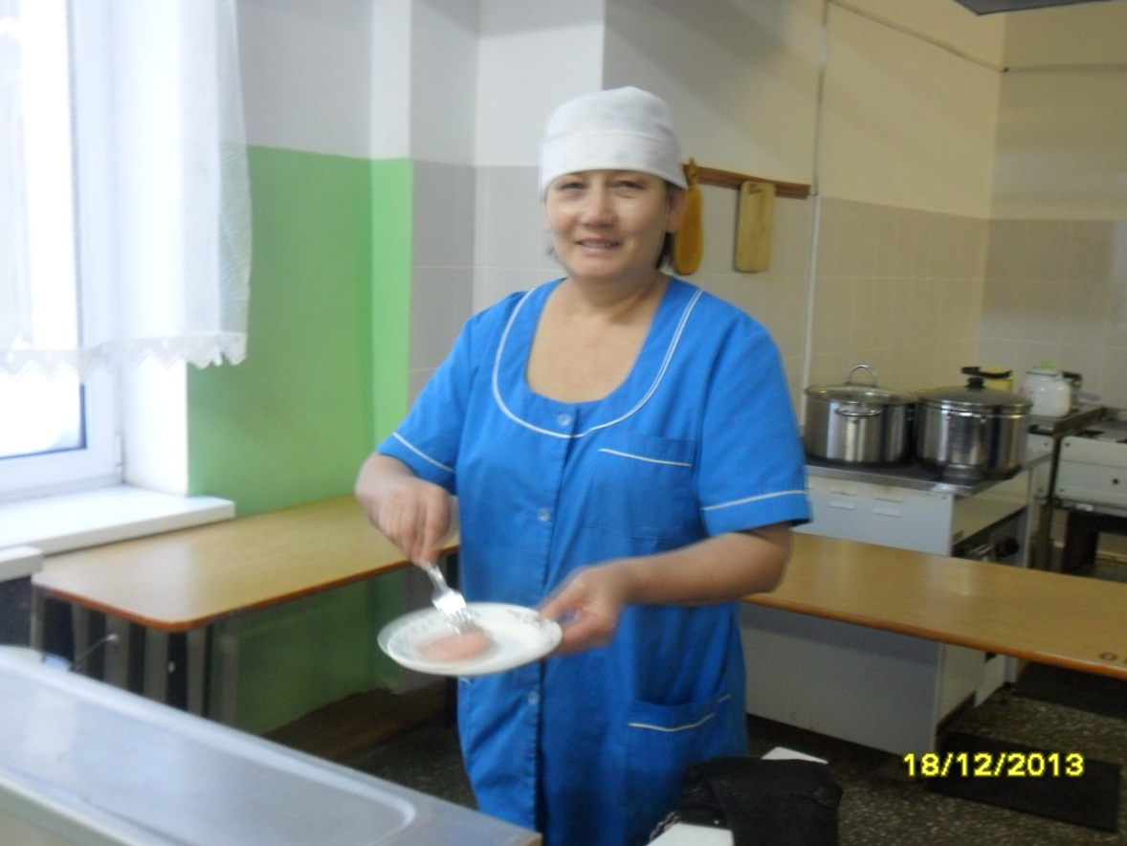
06.12.2013 г. Классные руководители 1-9 классов провели урок здорового питания на тему Здоровое питание - залог здоровья.

